III. ZEBEGÉNYI TÁJÉKOZÓDÁSI HEGYI KERÉKPÁROS VERSENY

2017. július 21.-22.-23.

Rendező: Diósgyőri Tájékozódási Futó Club (DTC)

Helyszín: A versenyközpont Zebegény focipályáján lesz.

Futamok:

Július 21. (péntek): Normál táv, Éjszakai (Nullidő: 21:00 óra)

Julius 22. (szombat): Hosszútávú Országos Bajnokság - Magyar Kupa futam (Nullidő: 14:00 óra)

Julius 23. (vasárnap): Középtávú Magyar Kupa futam (nullidő: 10:00 óra)

Kategóriák
Szombat ,Vasárnap:
F/N 14, 15-17, 18-20, 21E, 21B, 40, 50, 60, F70, Családi, Nyílt kezdő, Nyílt haladó
Péntek Éjszakai: A Pálya Normáltáv, B Pálya Rövid ,C Pálya Nyílt

Térkép:
Szabványos, tájékozódási kerékpáros térkép, méretaránya 1:10 000 / 1:15 000, alapszintköz 5 m. Helyesbítés éve: 2017.

Pontérintés:
SPORTIdent rendszerrel, kétfunkciós dobozokkal, azaz a SIAC dugókával rendelkezőknek érintésmentesek (kb. 40 cm-es hatótávolságon belül). SI chipek a helyszínen bérelhetők 300 Ft/nap áron (elvesztése esetén a pótdíj 9.000 Ft).

Nevezési határidő:
2017. július 18. (kedd). Ezt követően már csak 40%-os felárral lehet nevezni.

Nevezési díj Szombat Vasárnap:
- FN 18-20 és 70 között: 3.000 Ft/nap
- FN 15-17, Nyílt haladó: 1.500 Ft/nap
- FN 14, Nyílt kezdő, Családi: 600 Ft/nap
- Éjszakai verseny 2.000 Ft Nyílt 1.000-ft

Nevezés részletei:
- Nevezést csak írásban fogadunk el.
- Nevezési adatok: név, klub, kategória, versenynap, saját dugóka száma, születési dátum.
- Nevezési cím: sutiba.mtbo@gmail.com vagy http://www.orienteeringonline.net/CompetitionBasicInfo.aspx?CompetitionID=3439
- Éjszakai verseny nevezés: sutiba.mtbo@gmail.com http://www.orienteeringonline.net/CompetitionBasicInfo.aspx?CompetitionID=3448

Egyéb információk:

Sajnos nincs sok esély arra, hogy erre a hétvégére szállást találjatok Zebegényben. Szombat, vasárnap lesz a faluban a gőzgombóc fesztivál, a Zebe-zum zenei fesztivál (http://www.zebezumm.com/), illetve egy terepfutó verseny a Futapest rendezésében. Elsősorban Nagymaros, Kismaros és Verőce szálláshelyeit ajánljuk figyelmetekbe.

A versenyen mindenki saját felelősségére vesz részt. Bukósisak használata kötelező! A versenyre való nevezéssel a jelentkező tudomásul veszi, hogy a rendezvényen készült és nyilvánosságra hozott fényképeken esetleg szerepelhet, illetve azokat a szervezők nyilvánosságra hozhatják.

Az éjszakai verseny három pályával kerül megrendezésre. Az egyik pálya kezdők számára, közterületi világítással lefedett útvonalon lesz. A másik két pálya haladók számára lett kialakítva, melynek fele közterületen, fele pedig erdős részen halad át.

Mindkét pályán indulók számára a kerékpár kötelező felszerelései:
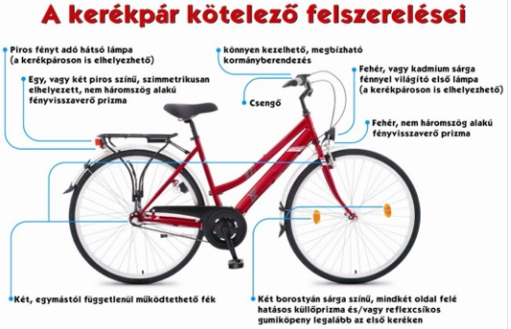

Kerékpár prizmákat - korlátozott számban – 700 forint/szett áron lehet megvásárolni a versenyközpontban (2 db sárga küllőprizma, 1 db fehér és 1 db piros prizma).

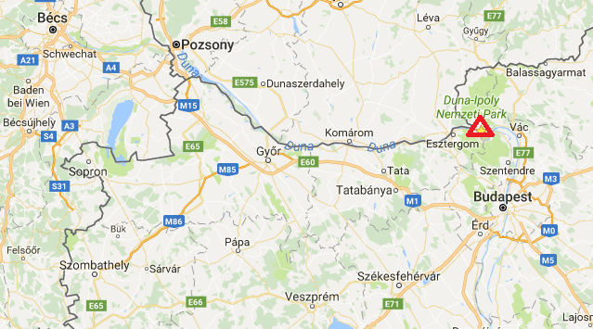

Térkép a terep egy részéről:

